15 января в нашем детском саду
прошел очередной
«Клубный час».
В клубе «Музыкальная шкатулка» ребята вместе с Еленой Александровной слушали «хрустальный звон»
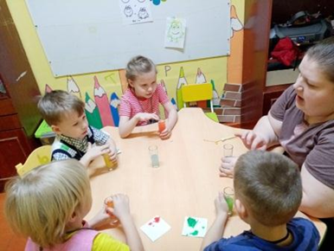 | 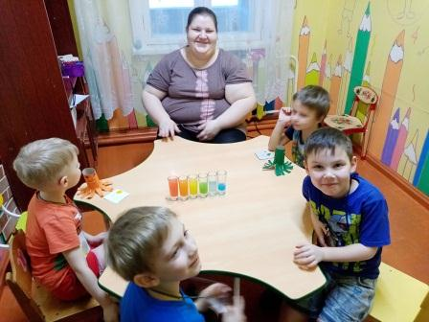

В клубе «Очумелые ручки» воспитанники с педагогом Натальей Павловной изготовили вкусную кормушку для птиц.
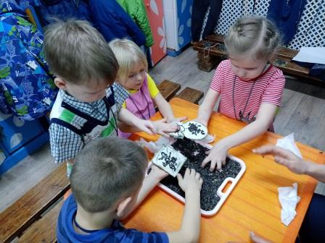 | 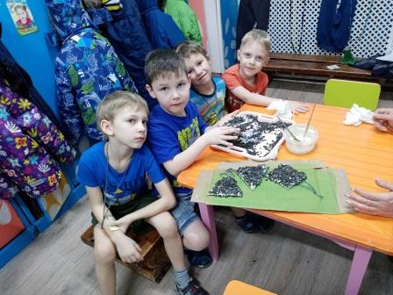

С Еленой Владимировной в клубе «Я могу » дети смастерили осьминожку.
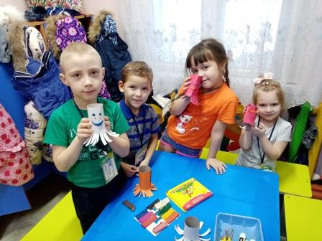 | 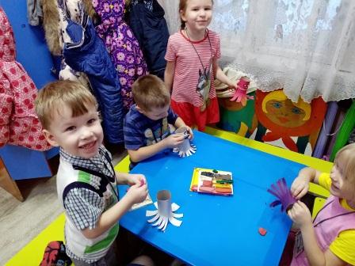

С Дарьей Валерьевной в клубе « Юные исследователи» дети изучали свойства магнита.
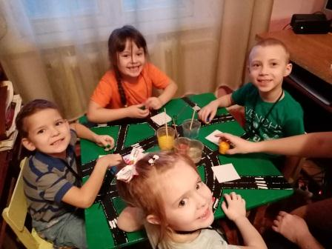 | 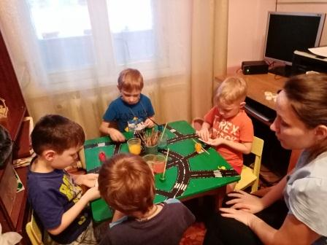

Прутовых Н. П. - январь 2020г.

